Tartalom
Rendszerkövetelmények 2
A virtuális számítógép előkészítése 2
A virtuális számítógép használata 2
A számítógép leállítása 4
Felhasználói nevek 5
Változások 6
1.0 6
1.1 6

Oracle 11gR2 Fedora 20 (x86_64)

Rendszerkövetelmények
- Telepítet VMware Player vagy Workstation 8 vagy jobb
- Minimum 4 GB RAM
- Virtualizációt támogató processzor
- 30 GB szabad lemezterület

A virtuális számítógép előkészítése
- A virtuális számítógép fájljait tömörítsük ki egy tetszőleges helyre.
- Nyissuk meg a virtuális számítógép fájlinak a helyét és indítsuk el az Oracle.vmx állományt.
- A VMware szoftvere elindul.
- Indítsuk el a virtuális gépet a zöld nyíl megnyomásával.

A virtuális számítógép használata
- A bekapcsolást követően az operációs rendszer és az Oracle automatikusan elindulnak. (Az elindulás időtartama függ a gazdagép sebességétől).
1. ábra - betöltés
- Amint megjelenik a virtuális számítógép asztala, a rendszer használatba vehető.
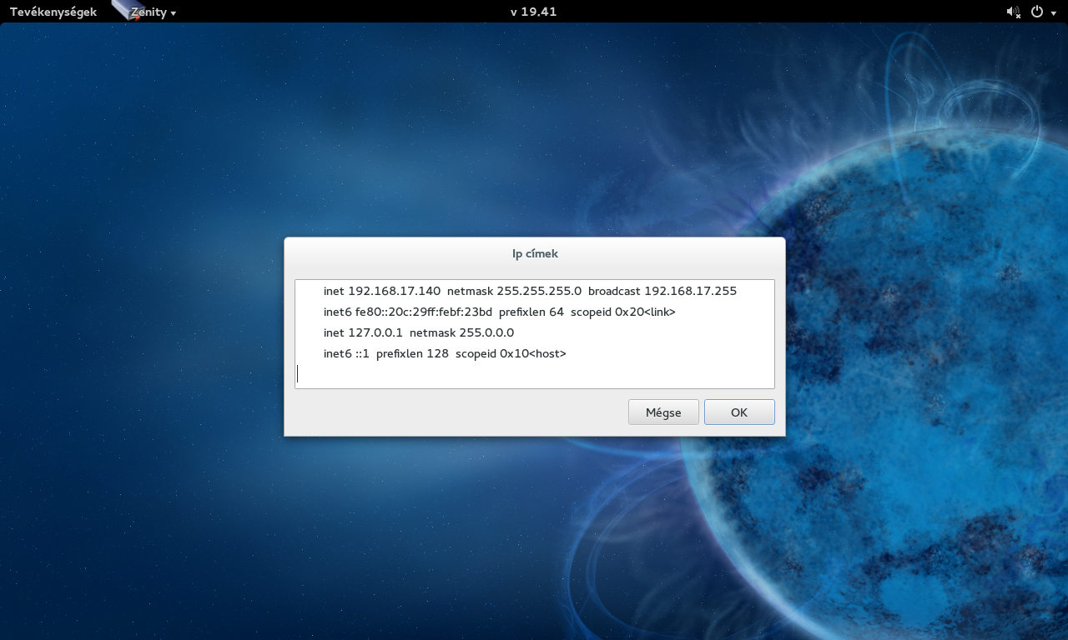
2. ábra - Elindult kész rendszer
- Jegyezzük fel a képen látható IP-címek közül azt, amelyik 192.168-al kezdődik.
(Pl.: 192.168.17.140)
- Tegyük a virtuális számítógépet a tálcára.
- Nyissunk meg egy böngészőt
- Nyissuk meg az oracle felületét.
A cím a következő http://IP-cím_amit_feljegyeztünk:8080/apex/
(Pl.: http://192.168.17.140:8080/apex)
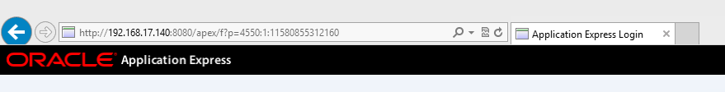
3. ábra - Webcím
- A weboldal az ismertek alapján használható.

A számítógép leállítása
- Hozzuk előtérbe a virtuális gépet.
- Nyomjuk meg a jobb felső sarokban a kikapcsoló gombot.

4. ábra - Jobb felső sarok
5. ábra - Kikapcsolás menü

- A képen látható sorrendben haladjunk végig.

Felhasználói nevek
Felhasználónév | Jelszó | Hatókör
oracle | oracle | Operációs rendszer
root | OraclE-123 | Operációs rendszer
orabin | oracle | Ftp
apex_public_user | publicuser | Adatbázis-kezelő
appqossys | app | Adatbázis-kezelő
bi | bi | Adatbázis-kezelő
dip | dip | Adatbázis-kezelő
flow_files | flow | Adatbázis-kezelő
hr | hr | Adatbázis-kezelő
ix | ix | Adatbázis-kezelő
oe | oe | Adatbázis-kezelő
olapsys | olap | Adatbázis-kezelő
oracle_ocm | oracle | Adatbázis-kezelő
outln | out | Adatbázis-kezelő
owbsys | owb | Adatbázis-kezelő
owbsys_audit | owb | Adatbázis-kezelő
pm | pm | Adatbázis-kezelő
scott | tiger | Adatbázis-kezelő
sh | sh | Adatbázis-kezelő
admin | OraclE-0 | apex
magyar | Tigris-1 | apex
sys / system | OraclE-123 | Adatbázis-kezelő
1. táblázat – Oracle big
Felhasználónév | Jelszó | Hatókör
hallgato |  | Operációs rendszer
root | OraclE-123 | Operációs rendszer
admin | OraclE-0 | apex
apex_public_user | publicuser | Adatbázis-kezelő
magyar | Tigris-1 | apex
sys / system | OraclE-123 | Adatbázis-kezelő
2. táblázat - Oracle mini

Változások

1.0
Alapverzió
- Nincs még a bin könyvtárhoz ftp szerver. (scp-n root felhasználóként lehetséges a dll-ek feltöltése)
- Sebesség nincs tesztelve több számítógépen.
- Nincs még snapshotra való visszatérés. (A gép nem felejt.)

- Telepítés óta csökkentett memóriaigény. (fizikai gép memória: 8GB -> 4GB)
- Memóriacsökkentésből adódó indítási problémák kijavítva.
- IP cím kiírása.

1.1
- FTP szerver telepítve, beállítva.
- Oracle felhasználók feloldása és jelszavaik megváltoztatása a tankönyv alapján.

